

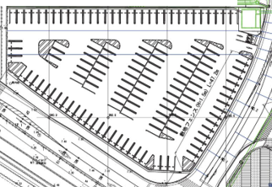
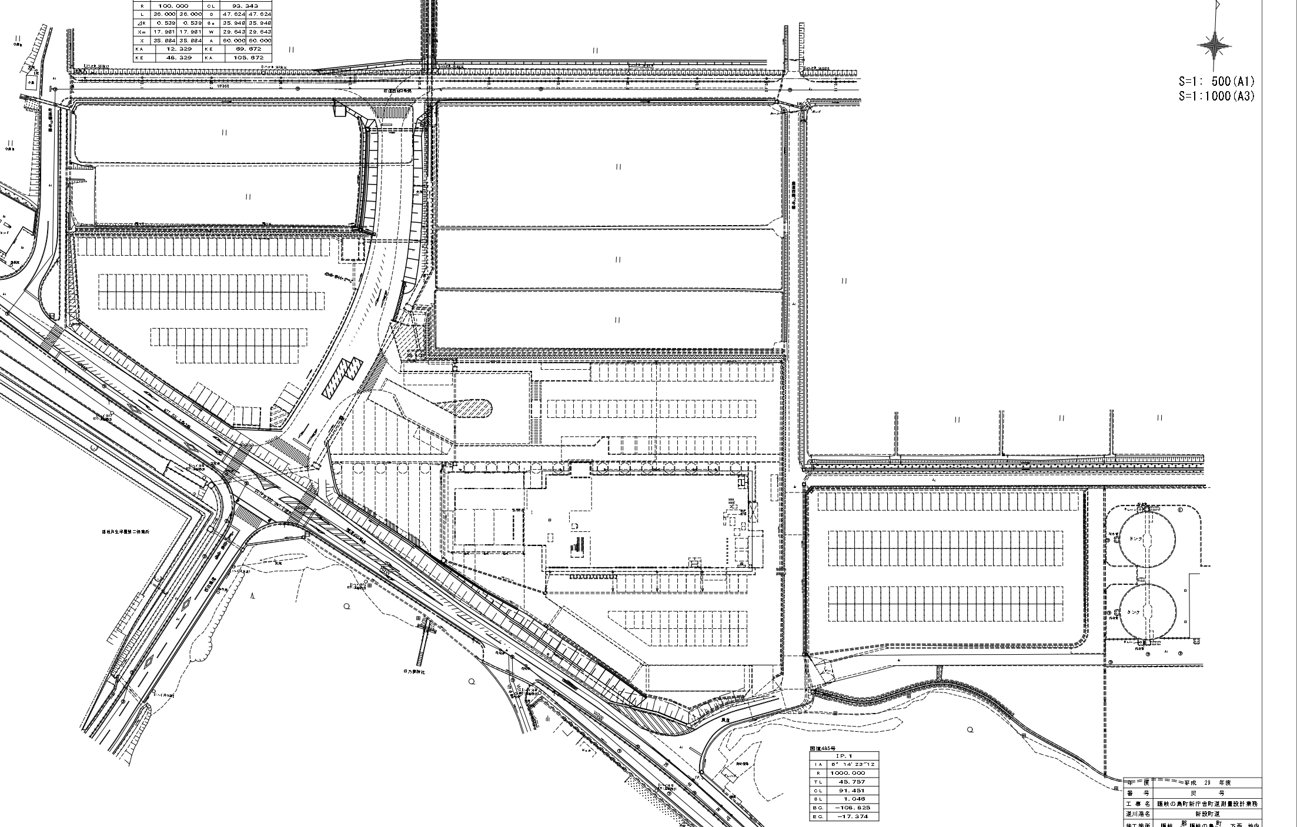
正面駐車場
来賓、一般、予防接種駐車場↓
消防本部用駐車場→
出場班積載車駐車場↑
消防団夏季訓練及び操法大会 会場全体図
バリケード↑
東側駐車場（西郷浄化センター側）
訓練及び操法大会会場
↓
一般観覧場所
ホース片付け場所
西側駐車場（ｶﾞｿﾘﾝｽﾀﾝﾄﾞ側）
訓練及び操法駐車場↓
隠岐共生学園
第二保育所
車両通行止め（7：30～14：30）
水槽車
車両出入口
役場庁舎
横断歩道↑
公用車及び職員
消防団員用
消防積載車用
正面玄関
トイレ

